МИНОБРНАУКИ РОССИИ

## Федеральное государственное автономное образовательное

## учреждение высшего образования

## «ЮЖНЫЙ ФЕДЕРАЛЬНЫЙ УНИВЕРСИТЕТ»

Институт математики, механики и компьютерных наук им. И.И. Воровича

01.03.02 — Прикладная математика и информатика

**Проект 2-го курса**

**ОТЧЕТ**

студентов 2 курса группы №6

*Токарь Анна Александровна ­*

*Беккер Дмитрий Игоревич­ ­*

*Харченко Вячеслав Сергеевич­ ­*

**Преподаватель _______________***/к.ф.-м.н.,**доцент А.П. Мелехов* /

Ростов-на-Дону

2022 г.

Отчёт по заданию 1. Создание переносимых графических интерфейсов пользователя (Graphical User Interface, GUI). Tkinter. Отчёт на примере нескольких заданий.

В ходе выполнения заданий Tkinter данные брались из редакторов Entry. Результаты работы выводились на метки Label. Для каждого задания создавалось новое приложение.

Задание 2.

Задача: добавить операции «%» и «//» в Radiobutton и в обработчик.

Ход работы: Подключаем tkinter – from tkinter import *, создаём главное окно - root = Tk( ), создаем список с именами будущих кнопок калькулятора и сами кнопки, затем проходим этот список (для создания кнопки используется конструктор Button(), а так же Grid – это менеджер геометрии, который размещает виджеты в двухмерной сетке – столбцы и строки). После моделируем логику калькулятора – исключение написания слов, вывод ошибки, например, при делении на 0). В конце очищаем поля вывода для кнопок “C”, “Exit”, “(“, ”)”.

Задание 11.

Задача: решить биквадратное уравнение. Пользователь в редакторах задает коэффициенты биквадратного уравнения a, b, c. По щелчку на кнопке 66 считываются эти значения (в защищенных блоках), и программа выдает количество вещественных корней и их значения.

Ход работы: кроме tkinter подключаем from math import sqrt, далее создаём функцию-решение – def decisive_device(a,b,c). В этой функции рассматриваем все случаи дискриминанта и расписываем вычисления, затем добавляем в программу функцию def handler(), в которой описываем параметры a_val = float(a.get()), b_val = float(b.get()), c_val = float(c.get()). Создаём в ней вставку через функцию insertion решения через функцию decisive_device. В основной програмее – root=Tk() устанавливаем окно и его размеры, а так же цвет при помощи title, minsize и Frame. Создаём поля для аргументов с помощью Label. В конце добавляем кнопку для ршения – Buttom, место для вывода решения – Text, grid и запускаем главное окно – root.mainloop(). Ниже приведён пример работы программы и тесты для работы с ней.

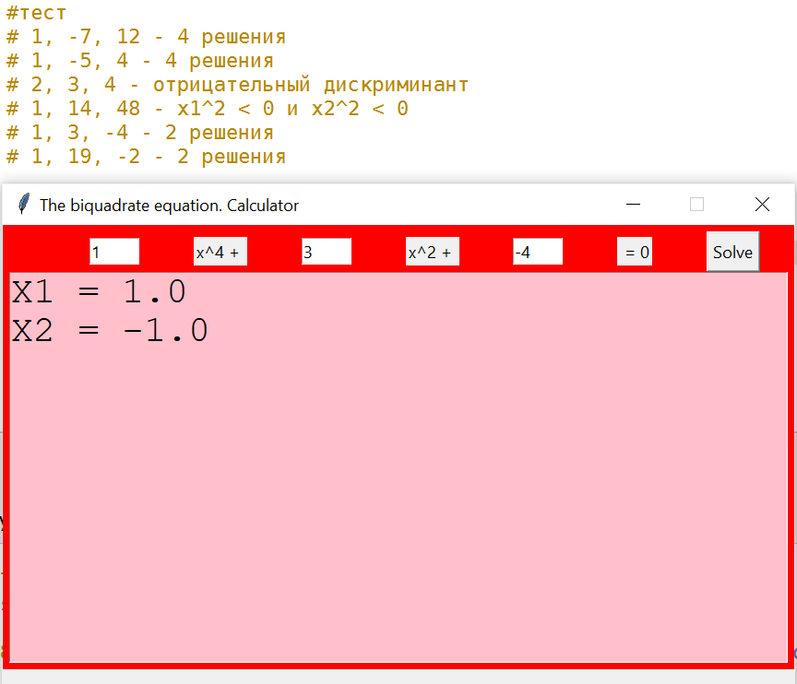

Отчёт по заданию 2. Файлы. Работа с файловой системой. Отчёт на примере работы заданий.

Задание 18.

Задача: напишите программы, которые выполняют следующие действия: удалите существующий файл. Проверьте существование файла.

Реализация:

import os # подключить модуль os

os.remove('18 задание_1.txt') ; # удаляем заготовленный файл

# проверяем наличие этого же файла

if os.path.exists('18 задание_1.txt'):

print("Файл существует")

else:

print("Файл не существует")

# проверяем наличие другого заготовленного файла

if os.path.exists('18 задание_2.txt'):

print("Файл существует")

else:

print("Файл не существует")

Результат работы:

Файл не существует

Файл существует

Задание 32.

Задача: сохранение произвольный список(list) в файл с помощью модуля Pickle. Прочитайте обратно его из этого файла и выведите на экран.

Реализация:

import pickle

n = int(input("Введите длину будущего массива: "))

arr = [int(input(f"Введите {i} элемент массива: ")) for i in range(n)]

with open("./new_file.txt", "wb") as f:

for num in arr:

pickle.dump(num, f)

new_arr = []

with open("./new_file.txt", "rb") as f:

for i in range(n):

new_arr.append(pickle.load(f))

print(new_arr)

Результат работы:

Введите длину будущего массива: 4

Введите 0 элемент массива: 1

Введите 1 элемент массива: 2

Введите 2 элемент массива: 3

Введите 3 элемент массива: 4

[1, 2, 3, 4]

Отчёт по заданию 3. Пакет numpy. Отчёт на примере работы нескольких заданий.

Задание 19.

Задача: найдите собственные значения и собственные вектора квадратной матрицы.

Реализация:

import numpy as np

from numpy import linalg as LA

#импортируем всё, что необходимо из библиотек

# создаем квадратную матрицу размером matrsize

# с числами [-10, 10]

matrsize = int(input('Введите размерность матрицы: '))

print('\nМатрица (%dx%d):'%(matrsize, matrsize))

matrix = np.random.randint(-10, 10, size = (matrsize, matrsize))

print(matrix)

# находим собственные значения и вектора матрицы

vals, vecs = LA.eig(matrix)

print('Собственные значения матрицы:\n', vals, end='\n')

print('Собственные вектора матрицы:\n', vecs)

Задание 23.

Задание 22.

Задача: Агрегирование. Определите произвольный массив. Найдите для него следующие величины (можно по одной из осей или для всего массива):

Сумму, среднее и минимальное значения.

Реализация:

import numpy as np

#импортируем всё, что необходимо из библиотеки

#формируем массив

n = int(input('Введите количество строк: '))

m = int(input('Введите количество столбцов: '))

a = np.random.randint(10, size = (n, m))

print(a)

s = np.sum(a) #находим сумму всех элементов

print("Сумма всех элементов матрицы = ", s)

sr = np.mean(a) #находим среднее значение всех элементов

print("Среднее значение всех элементов = ", sr)

m = np.min(a) #находим минимальное значение в матрице

print("Минимальное значение в матрице = ", m)

Отчёт по заданию 4. Графика Matplotlib.

Задача: Прочитайте текст из User’s Guide “Pyplot tutorial” <https://matplotlib.org/stable/tutorials/introductory/pyplot.html#sphx-glr-tutorials-introductory-pyplot-py> и выполните команды из него в Jupiter. Выберите пункт из User’s Guide <https://matplotlib.org/stable/users/index.html>. Изучите его и выполните команды из него.

Ход работы:

Были просмотрены и опробованы примеры команд представленные в “Pyplot tutorial”.

Были рассмотрены некоторые команды модуля “Pyplot” необходимые для работы с интерактивными рисунками (модуль “Pyplot” предоставляет функции для явного создания рисунков, которые включают интерактивные инструменты, панель инструментов, подсказку и привязки клавиш).

Отчёт по заданию 5. Пакет Sympy: символьные вычисления в Python.

Задача: выполнить 6 заданий с помощью пакета Sympy.

Ход работы: подключаем import sympy и from sympy.plotting import plot. Для вычисления предела используем метод limit, для нахождения бесконечной суммы берём метод summation. Далее для того, чтобы найти производную функции запишем x = Symbol('x'), а затем инициализируем функцию f = x**x. Саму производную найдём через метод diff. Для вычисления интеграла используем integrate. Для того, чтобы найти все вещественные и комплексные корни полиномов и вывести их подключаем rom sympy.simplify.simplify import nthroot и используем метод nroots. Ниже представлена реализация.

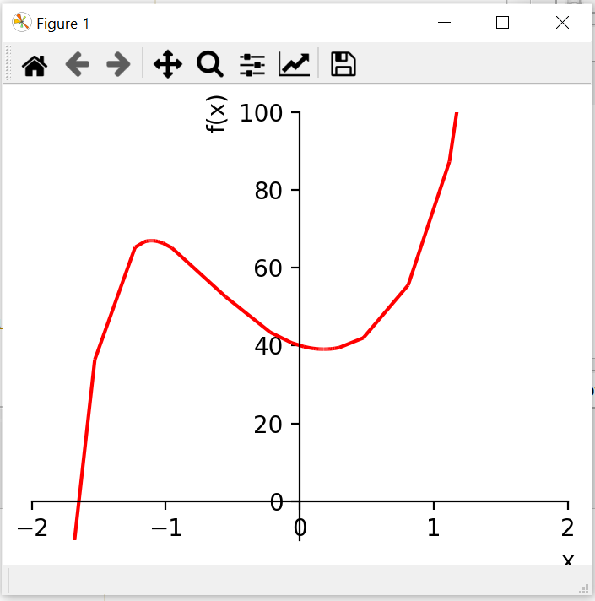

Отчёт по заданию 6. Контроль версий Git и GitHub.

Задача: Зарегистрироваться на сайте <https://github.com> создать свой репозиторий и выложить в нем сделанные программы и отчет по курсу. Прислать ссылку на репозиторий.

Ход работы: задание было выполнено успешно с помощью вспомогательных сайтов

<https://habr.com/ru/post/541258/https://www.youtube.com/watch?v=Rke_Z1-> и <nvUM&list=PL3LQJkGQtzc5rDeb7FjACNb6sOW300yA0&index=1>, а так же самого сайта GitHub и его документации.

Ссылка на личный GitHub - <https://github.com/Anna-Tokar/AnnTokar>

Список используемой литературы.

(дата обращения к каждой ссылке: 29.05.2022).

1. <https://www.sympy.org/ru/index.html>
2. Sympy tutorialspoint. Simply easy learning
3. <https://matplotlib.org/stable/tutorials/introductory/pyplot.html#sphx-glr-tutorials-introductory-pyplot-py>
4. <https://matplotlib.org/stable/users/index.html>
5. [https://habr.com/ru/post/541258/https://www.youtube.com/watch?v=Rke_Z1-](https://habr.com/ru/post/541258/https:/www.youtube.com/watch?v=Rke_Z1-)
6. nvUM&list=PL3LQJkGQtzc5rDeb7FjACNb6sOW300yA0&index=1
7. <https://github.com>